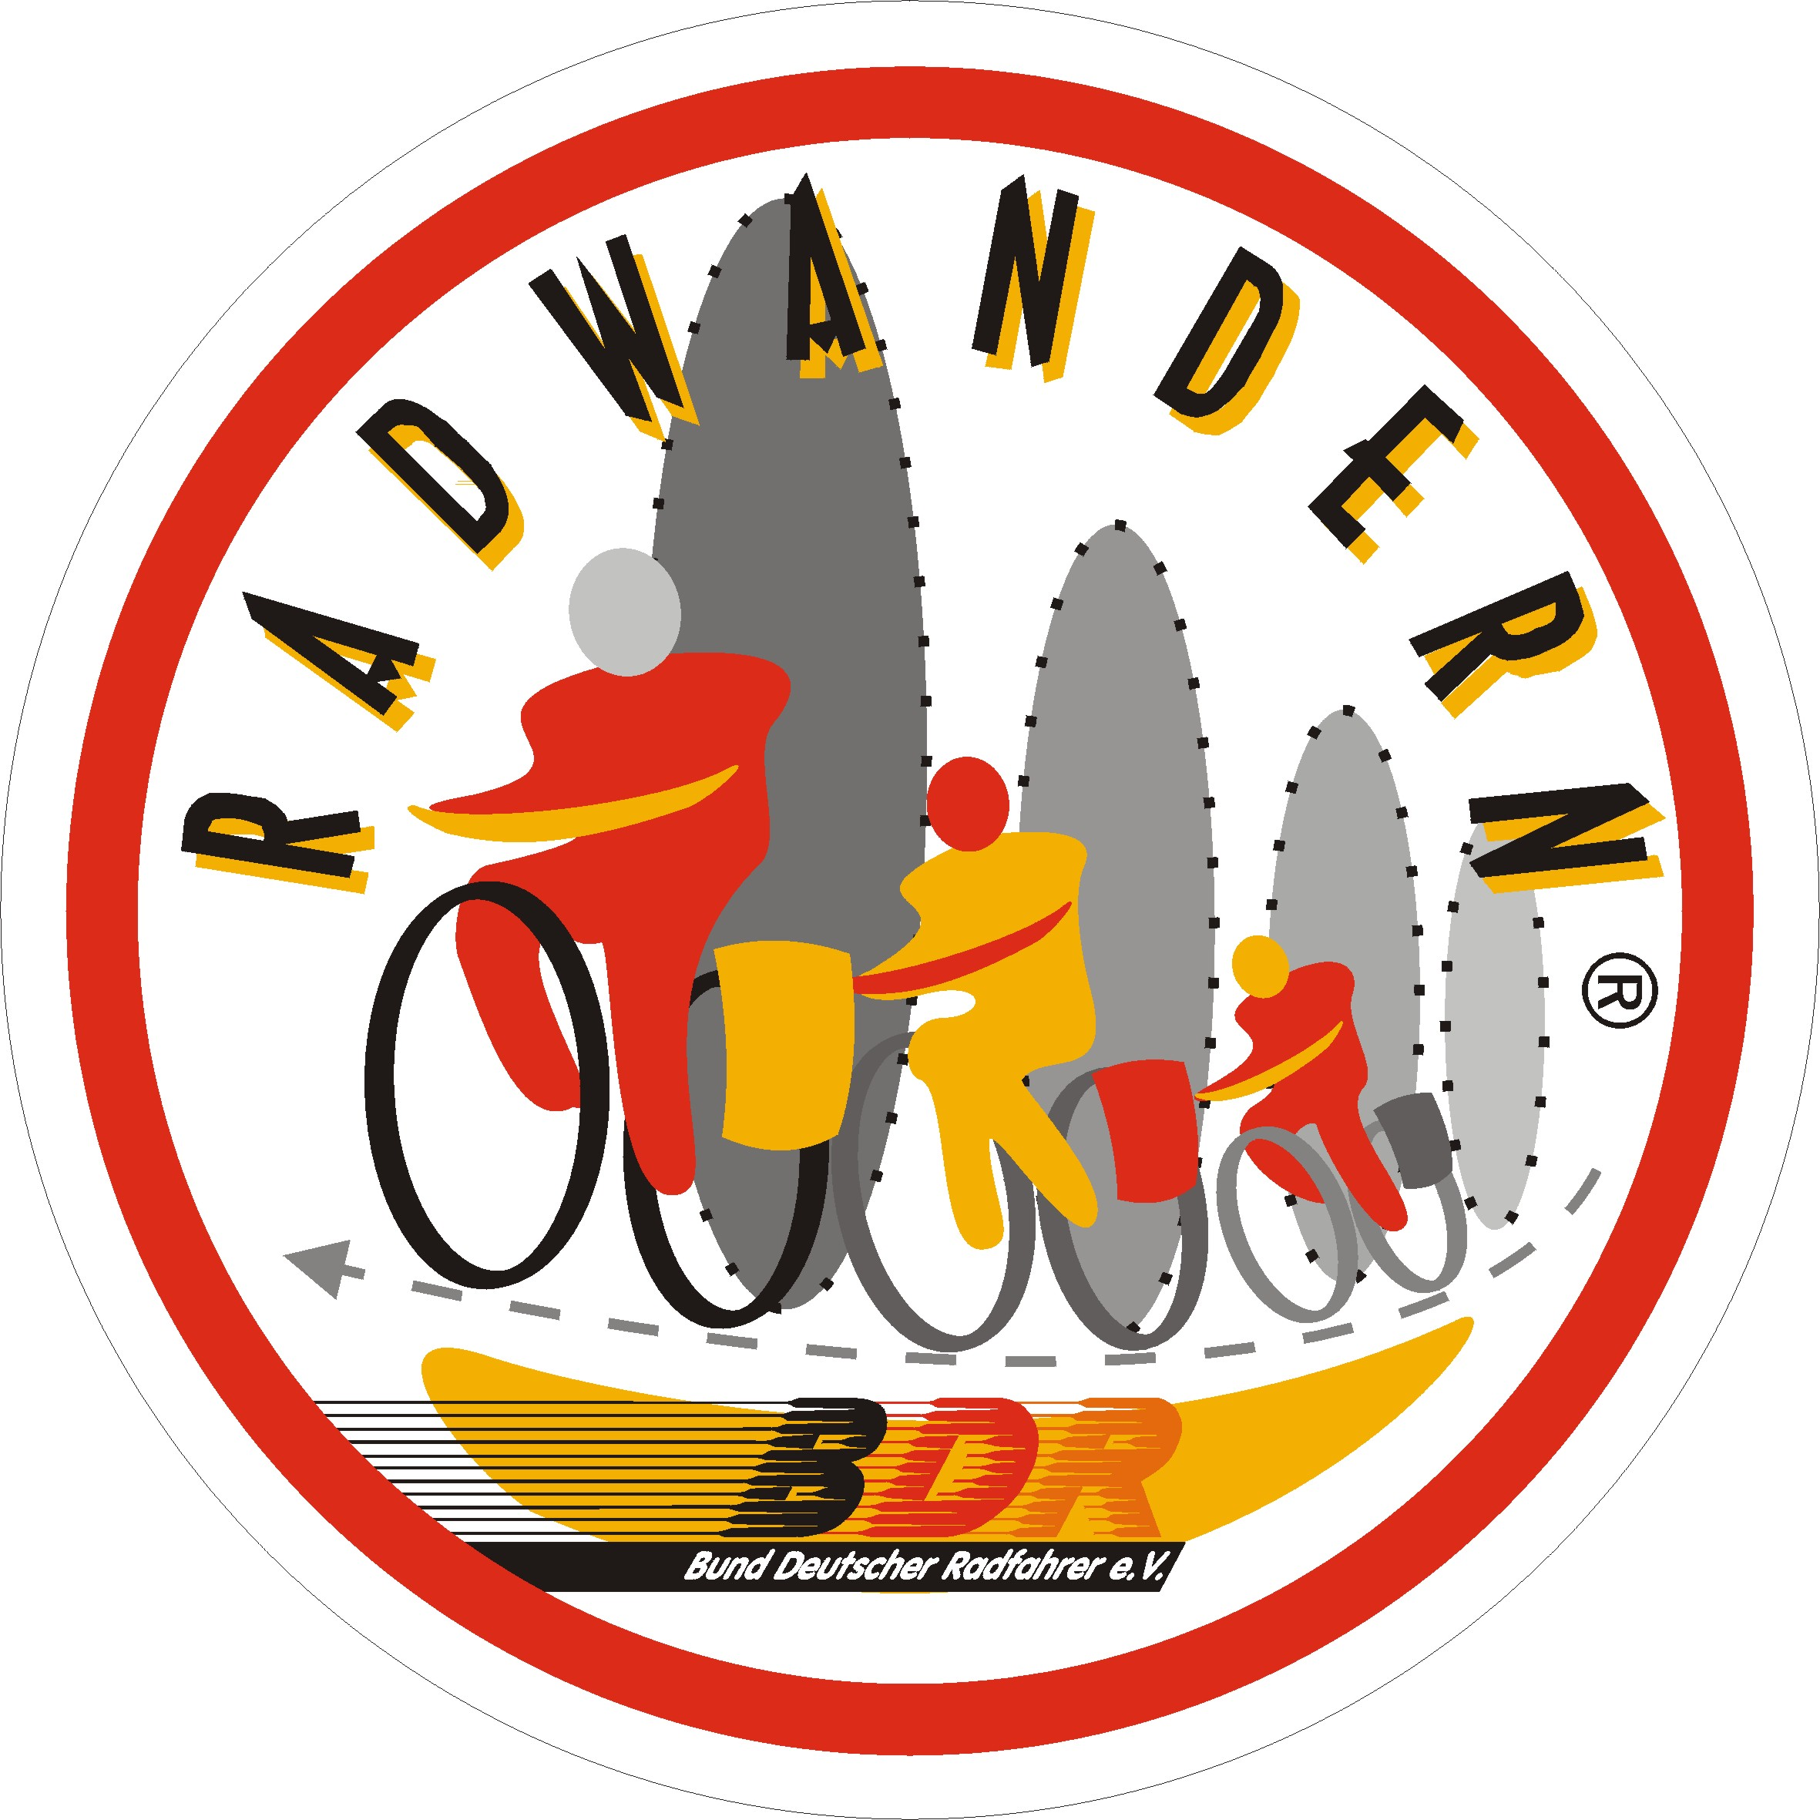
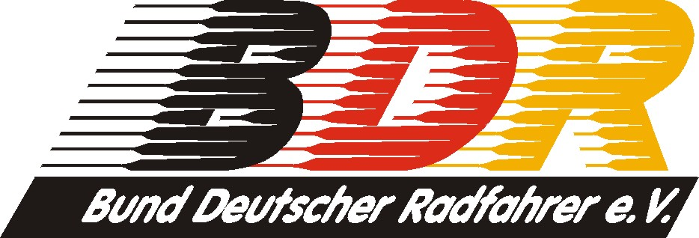
Bund Deutscher Radfahrer e.V.

Otto-Fleck-Schneise 4, 60528 Frankfurt//Main
Tel.: 069/967800-0, Fax: 069/967800-80

Antrag

zum Erwerb des BDR-Leistungsabzeichens “Für erfolgreiches Rad-Wanderfahren“ in

 | Bronze | Teilnahme an mindestens 5 Bundes-Jahreswertungen und 2 Bundestreffen
 | Silber | Teilnahme an mindestens 7 Bundes-Jahreswertungen und 5 Bundestreffen
 | Gold | Teilnahme an mindestens 10 Bundes-Jahreswertungen und 8 Bundestreffen
 | Gold mit der Zahl 15 | Teilnahme an mindestens 15 Bundes-Jahreswertungen und 12 Bundestreffen
 | Gold mit der Zahl 20 | Teilnahme an mindestens 20 Bundes-Jahreswertungen und 16 Bundestreffen
 | Gold mit der Zahl 25 | Teilnahme an mindestens 25 Bundes-Jahreswertungen und 20 Bundestreffen

Name: | Verein:
Straße: | Landesverband:
PLZ / Wohnort: | Mitglieds-Nummer:
Geb.- Datum: | BDR-Mitglied seit:

Teilnahme an Bundes-Jahreswertungen Rad-Wanderfahren (bitte ausfüllen)
Jahr | km | Jahr | Km | Jahr | km | Jahr | km

Teilnahme an den Bundestreffen der Wanderfahrer / Bundes-Radsport-Treffen (bitte ankreuzen)
 | 1982 - Neu-Ulm |  | 1994 - Mönchengladbach |  | 2006 - Kiel |  | 2018 - Langenselbold
 | 1983 - Darmstadt |  | 1995 - Bad Schussenried |  | 2007 - Bad Sassendorf |  | 2019 - Neustadt / Weinstraße
 | 1984 - Mönchengladbach |  | 1996 - Königslutter |  | 2008 - Nortorf
 | 1985 - Bad Schussenried |  | 1997 - Feucht |  | 2009 - Bad Arolsen
 | 1986 - Emden |  | 1998 - Bad Lauterberg |  | 2010 - Gelsenkirchen
 | 1987 - Schwabach |  | 1999 - Darmstadt |  | 2011 - Losheim am See
 | 1988 - Bad Lauterberg |  | 2000 - Oberjesingen |  | 2012 - Ulm/Neu-Ulm
 | 1989 - Dettingen |  | 2001 - Aschaffenburg |  | 2013 - Cottbus
 | 1990 - Breuberg |  | 2002 - Breuberg |  | 2014 - Werne
 | 1991 - Idar-Oberstein |  | 2003 - Güntersleben |  | 2015 - Boltenhagen
 | 1992 - Hildesheim |  | 2004 - Bochum |  | 2016 - Bonn
 | 1993 - Schweinfurt |  | 2005 - Blankenburg |  | 2017 - Hannover

Die Einsendung des ausgefüllten Formulars erfolgt über den zuständigen Landesfachwart für Wanderfahren an die Bundesgeschäftsstelle des BDR (Anschrift s. o).

Das Nenngeld in Höhe von € 4,50 wurde überwiesen auf das:
IBAN: DE24500800000510067700

Befürwortet LV-Fachwart:

Datum/Unterschrift Antragsteller:

